***Potatoes croustillantes au paprika***

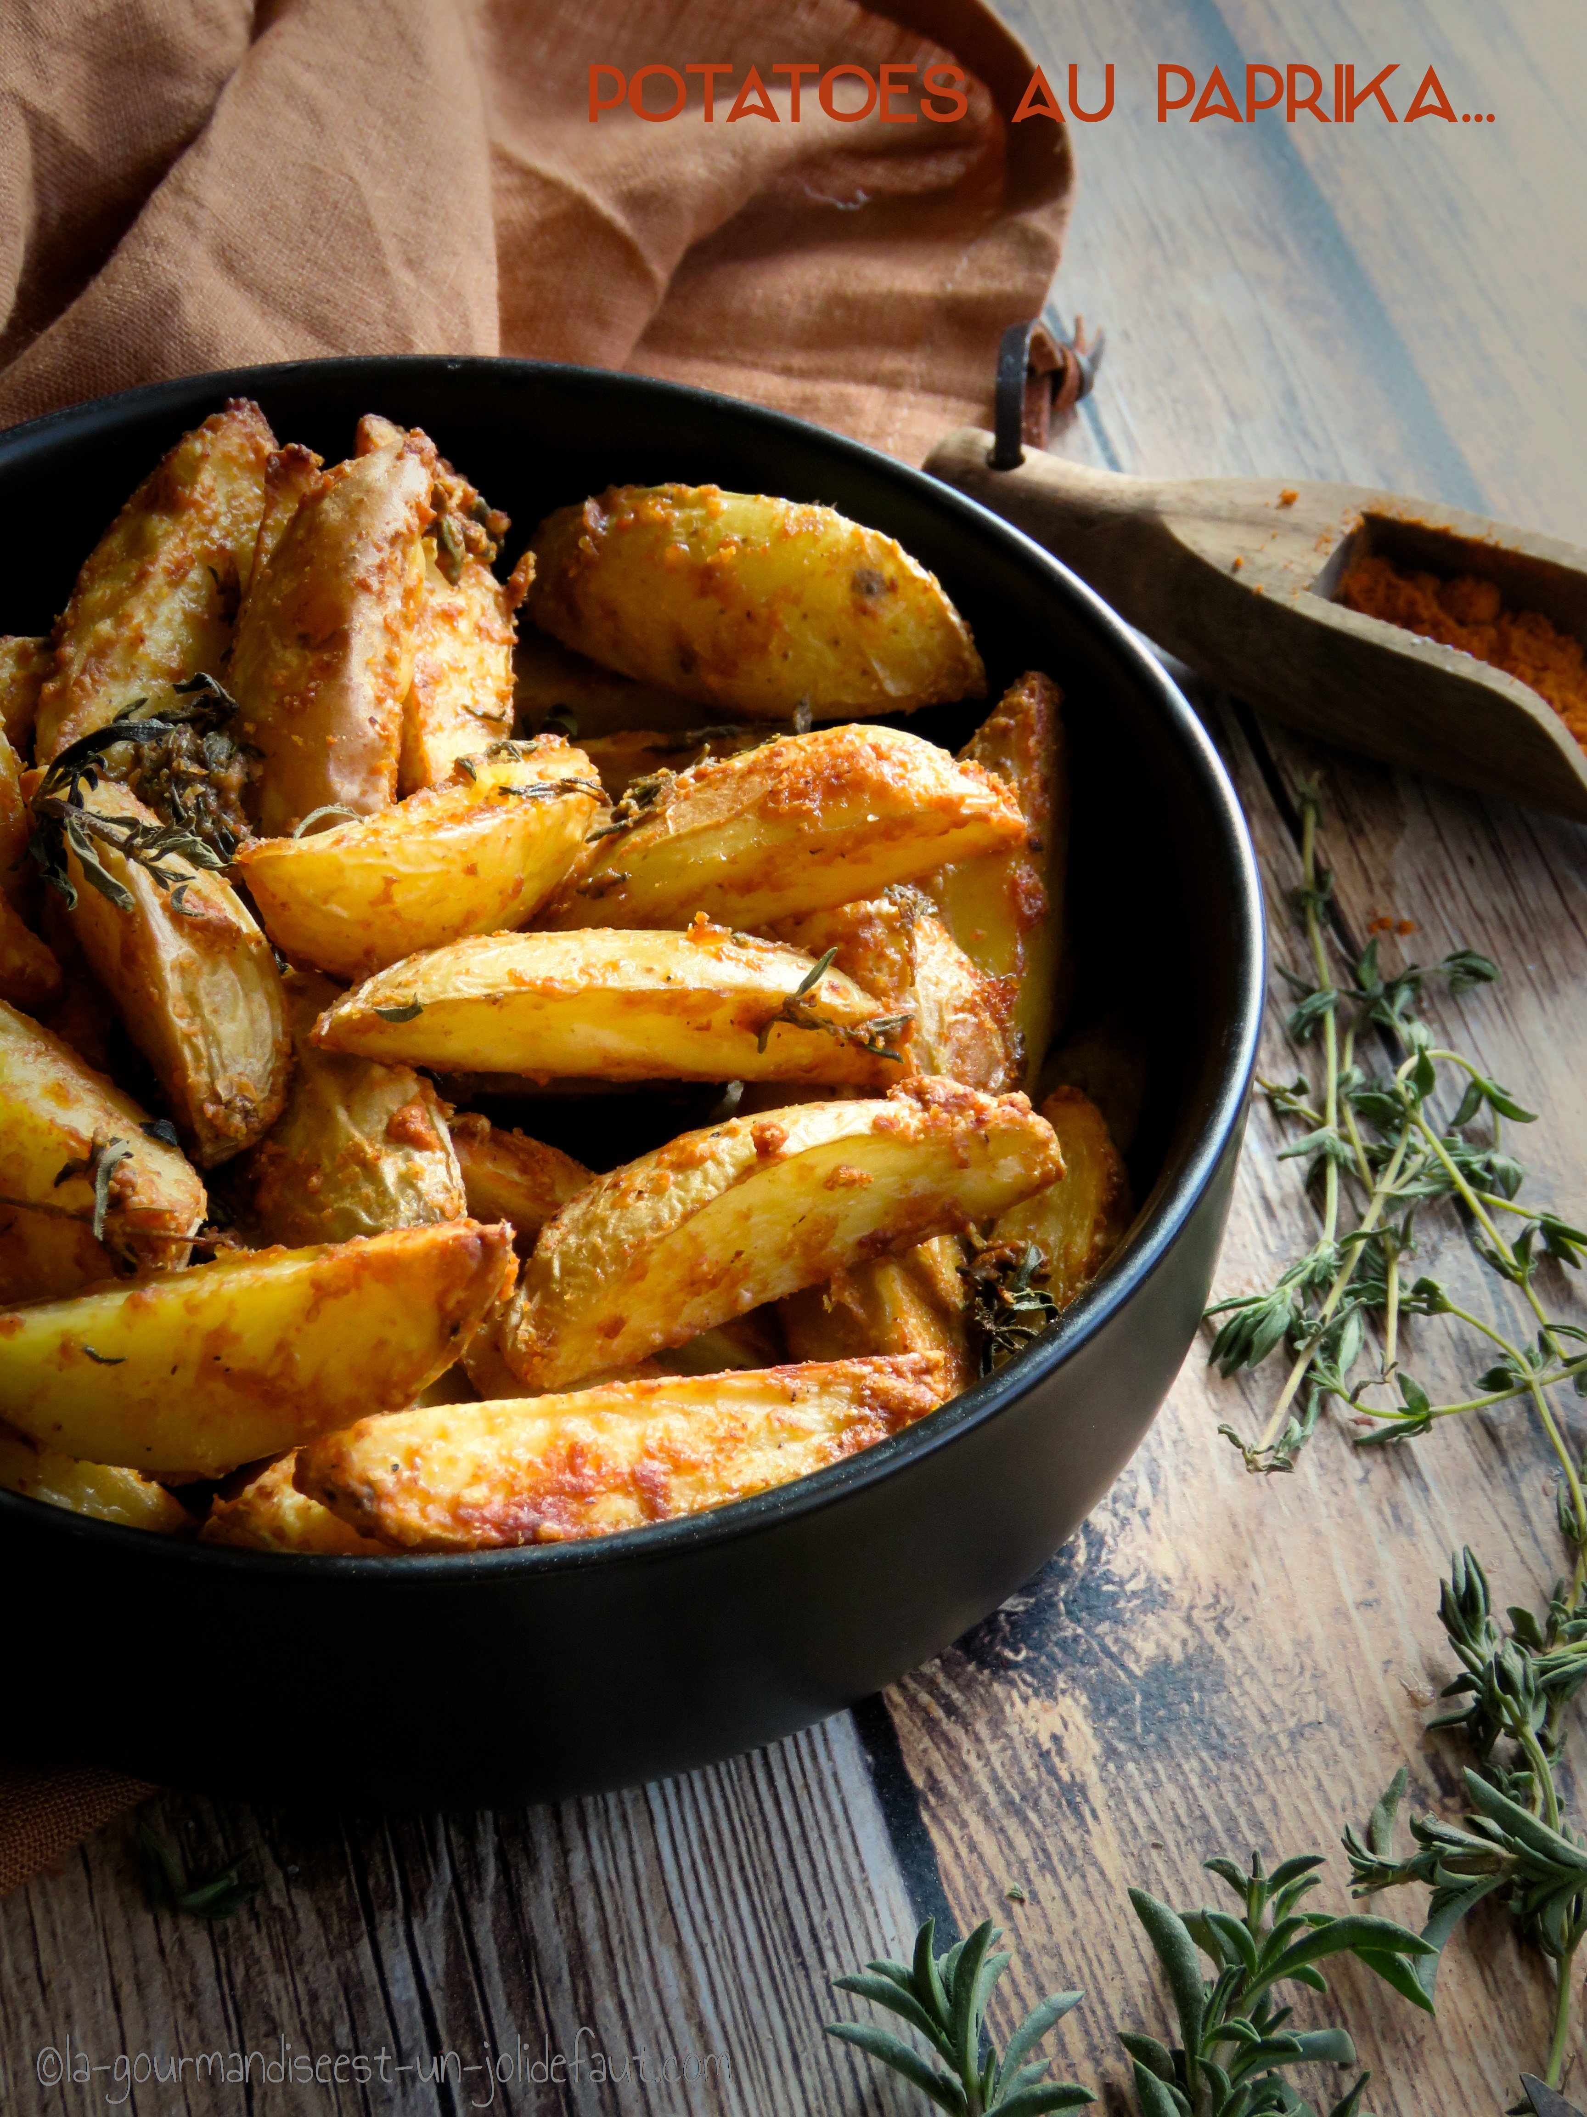

**Pour 2 personnes**

300g de petites pommes de terre genre délicatesse

1 cuil à café de paprika en poudre

2 cuil à soupe d'huile d'olive

2 cuil à soupe de parmesan râpé

1 cuil à soupe de panure

1 cuil à café de thym

Sel, poivre

Préchauffez le four à 200°C.

Lavez et séchez les pommes de terre puis coupez-les en quartiers.

Dans un bol, mélangez la panure, l'huile d'olive, le paprika, le parmesan et le thym.

Mettez les pommes de terre dans une jatte, incorporez le mélange précédant et mélangez pour bien enrober les quartiers de pommes de terre. Salez, poivrez et versez les pommes de terre sur une plaque de four recouverte d'un tapis de cuisson. Enfournez à 200°C pendant 20 à 25 minutes selon votre four.